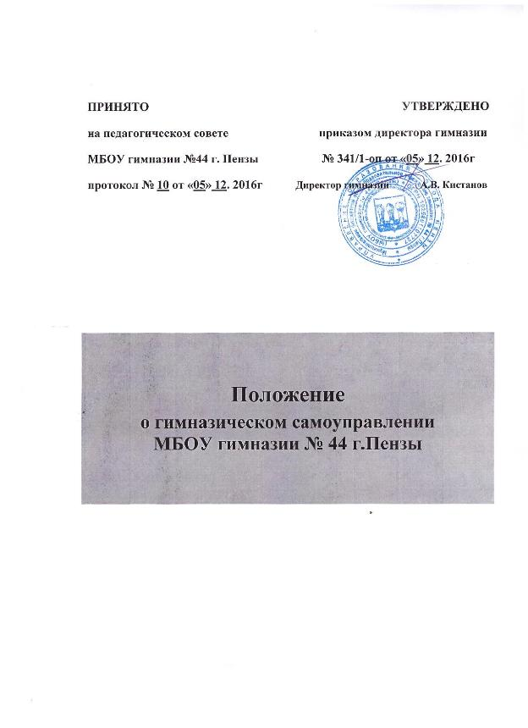

ОБЩИЕ ПОЛОЖЕНИЯ

Гимназическое самоуправление обеспечивает целенаправленную совместную деятельность гимназистов, включение учащихся во внеурочную деятельность, организацию мероприятий воспитательного процесса.
Участие школьников в самоуправлении гимназии способствует формированию более чёткой и осознанной гражданской позиции и ценностного отношения к себе и другим, позволяет повысить социальную компетенцию, развивает социальные навыки поведения и установки на самостоятельное принятие решений в проблемных социальных ситуациях в интересах ученического коллектива

ЦЕЛЬ И ЗАДАЧИ

Цель: формирование знаний, умений, навыков организационной и управленческой деятельности учащихся гимназии

Задачи:

1.Обеспечение целенаправленной совместной деятельности гимназистов.
2.Обеспечение условий для самореализации творческих возможностей учащихся.
3.Воспитание чувства ответственности за результаты собственного дела.
4.Развитие самостоятельности учащихся для решения общегимназических вопросов.

ПРИНЦИПЫ РАБОТЫ ГИМНАЗИЧЕСКОГО САМОУПРАВЛЕНИЯ

1. Принцип демократического централизма (периодическая отчетность рабочих органов самоуправления, коллективность в работе).
2. Принцип педагогического содействия (педагогический коллектив через самоуправление гимназии обучает методике организации и управления, помогая развитию общегимназического коллектива).
3. Принцип развития инициативы и самодеятельности учащихся (стимулирование инициативы и самодеятельности учащихся).
4. Принцип единства прав и обязанностей учащихся (в основе деятельности лежат общественно значимые мотивы : долг, интересы коллектива, гимназии).

ПРАВА ЧЛЕНОВ ГИМНАЗИЧЕСКОГО САМОУПРАВЛЕНИЯ

1.Вносить предложения по любому вопросу деятельности самоуправления.
2.Критиковать и высказывать оценку деятельности самоуправления.
3.Создавать при необходимости временные и постоянные комиссии по различным направлениям работы.
4.Определять перспективы развития и основные направления деятельности самоуправления.
5.Совершенствовать формы учебно-воспитательной работы в гимназии.

ОБЯЗАННОСТИ ЧЛЕНОВ ГИМНАЗИЧЕСКОГО САМОУПРАВЛЕНИЯ

1.Проявлять активность, творческий подход и ответственное отношение к порученному направлению работы.
2.Выступать от имени учащихся при решении вопросов учебно-воспитательной деятельности гимназии.
3.Создавать условия для реализации интересов и потребностей гимназистов.
4.Организовывать и проводить культурно-массовые мероприятия.
5.Освещать деятельность самоуправления, используя имеющиеся в гимназии средства информации.

СТРУКТУРА ГИМНАЗИЧЕСКОГО САМОУПРАВЛЕНИЯ

Президент
- избирается сроком на 2 года;
- является главой гимназического самоуправления;
- координирует деятельность министров, обеспечивает согласованность их действий;
- имеет право председательствовать на заседаниях правительства;
- принимает решение об отставке правительства и назначении новых министров;
- назначает референдум по наиболее сложным вопросам.

Премьер – министр:
-совместно с президентом координирует деятельность министров;
-осуществляет донесение интересов и потребностей учащихся до директора (совместно с президентом);
-осуществляет меры по охране прав и свобод гимназистов (совместно с педагогическим коллективом);

Министр образования:
- организация предметных недель;
- контроль посещаемости;
- организация встреч с интересными людьми, различными специалистами;
- помощь в подготовке и проведение НПК, олимпиад, участие в работе научного ученического общества.
Министр культуры:
- организация и проведение праздников, викторин, выставок, веселых перемен», дискотеки, КВНов и тд;
- проведение акций и мероприятий , посвященных культуре поведения, этикету;
- передача информации о своей деятельности министру информации.
Министр спорта и здоровья :
-организация спортивных мероприятий гимназии;
- проведение акций против курения, наркомании, алкоголизма;
- организация и проведение Дней Здоровья.
Министр труда и социальной помощи:
- организация, проведение акций и трудовых десантов по поддержанию чистоты, благоустройству классов, гимназии, школьной территории;
- организация и проведение дежурств по классам и по гимназии;
- проведение благотворительных акций;
- забота о ветеранах.
Министр информации:
- организация всех видов опросов и анкетирования;
- сбор информации со всех министров;
- оформление, ведение и постоянное обновление группы гимназии в социальных сетях «ВКонтакте», «Instagram», «Twitter»;
- донесение информации до гимназистов (плакаты, объявления, сеть Интернет)
Министр безопасности и правопорядка:
- организация систематической работы отряда ЮИД;
- организация и проведение акций по профилактике детского дорожно-транспортного травматизма;
- организация рейдов по выявлению нарушителей правил дорожного движения.

Глава детской организации «ДРУГ»:
- организация систематической работы детской организации;
- организация и проведение праздников, конкурсов, викторин, ярмарок ;
- организация взаимопомощи между учащимися;
- контроль посещаемости учащихся начальной школы.

Глава гимназического радиоцентра и телецентра:
- популяризация, распространение, поддержка и развитие гимназических средств массовой информации;
- повышение информационно-технологической культуры и компетентности участников образовательного процесса;
- организация практической общественно значимой коллективной деятельности;
- формирование творческого потенциала подрастающего поколения.

Глава интернет - ресурсов :
- расширение кругозора учащихся в области информационных технологий;
- формирование понимания возможностей Интернета;
- техническое и музыкальной оснащение гимназических мероприятий
- оформление, ведение и постоянное обновление группы гимназии в социальных сетях «ВКонтакте», «Instagram», «Twitter».

Секретарь :
- оперативное (своевременное) ведение документации самоуправления (протоколы, решения);
- собирает информацию о выполнении решений гимназического самоуправления;
-оформляет протоколы собраний в недельный срок после их проведения;

УСЛОВИЯ РАЗВИТИЯ ГИМНАЗИЧЕСКОГО САМОУПРАВЛЕНИЯ
1.Функционирование самоуправления на разных уровнях: индивидуальном, первичном коллективном, общегимназическом
2. Постоянная работа над совершенствованием нормативно-правовой базы, необходимой для развития ученического самоуправления.
3. Возможность профессионального роста (семинары, спецкурсы по основам организации ученического самоуправления)

